2016車用CAN Bus網路技術研討會

各位學界先進:
台灣電子產業的走向日益改變，過去支撐半導體經濟的消費性電子產業已經無法繼續大幅成長，隨之而起的是車用電子(Car Electronics)。車用電子是國家電電子計畫中: 生醫(Medical)、綠能(Green)、電腦(Computer)、通訊(Communication)、消費性電子(Consumer)、與車用電子，合稱 MG+4C之ㄧ個重要項目。
車用電子包含了汽車製造、電子、光電、通訊、資訊等技術相關領域，而感測器、微控制器、微處理器、驅動器、電源供應器、被動元件、線束、顯示器等相關零配件，是需要相關的產業進行整合與發展。未來5年內，一輛汽車的電子裝置成本將占整車成本的50%以上，對我國以IC半導體為優勢而言是全新商機。
有鑑於此，教育部 教育部智慧電子聯盟中心之應用電子聯盟擬推廣一年來在車用電子計畫教學成果，進ㄧ步推廣所設計的平台與教材，加速各校在車用電子的SoC 設計與相關創意設計與應用研究，安排此ㄧ平台推廣訓練課程。此平台推廣課程邀請國內唯一具有整車車電經驗的華創車電與車用晶片實務經驗的世紀民生科技來分享該公司的設計成果，另外邀請多位在車用電子有多年豐富研究成果的教授來分享經驗，敬請各校對於有意切入此課程的電子、電機、資工、與設計領用的師生踴躍參加。

活動日期：2016.1.27-28(星期四、五)兩天
活動時間：8:30-17:00
報名網址:
主辦單位：台灣車用電子協會&工研院產業學院
協辦單位：南台科技大學 &台北科技大學 電子系&教育部智慧電子應用設計聯盟…
新竹工研院產業學院

活動費用：協會會員免費，台北科大&南台科大學生免費
其他學校學生500元，學校老師1000元，業界1500元
活動助理:
(台北&新竹負責窗口)：牟芊諭小姐 0938-335260 tvec.taipeipm@gmail.com
(台南 行政助理)：林俞伶小姐 06-2533131-3118 yu_flute821@hotmail.com

車用CAN Bus網路技術研討會
-台北科大 綜合科館501電腦教室

2016年1月27日星期三
時 間 | 場 次 | 活動內容
08:30-08:50 | 報到
08:50-09:00 | 開幕 | 電子工程系(所)教授兼主任/所長 黃育賢 教授
09:00-10:30 | 第一場 | 主題：從Luxgen 看車載資通訊的發展驅勢  主講人：華創車電 張志翰 博士  主持人： 台北科大 電子系 黃育賢 教授/所長
10:30~10:40 | Break
10:40-12:10 | 第二場 | 主題：世紀民生的車電發展歷程  主講人：世紀民生電子 鍾元之 經理  主持人：台北科大 電子系 黃育賢 教授/所長
12:10-13:20 | 午餐
13:20-14:40 | 第三場 |  | 講 題：CAN Bus 邏輯分析儀  主講人：孕龍科技 專業高級管理師 蔡耀緯先生  主持人：台北科大 電子系 黃育賢 教授/所長
14:40-14:50 | Break
14:50-16:10 | 第四場 |  | 主 題：CAN Bus 邏輯分析儀  主講人：孕龍科技 專業高級管理師 蔡耀緯先生  主持人：台北科大 電子系 黃育賢 教授/所長
16:10–17:00 | 第五場 |  | 主 題：Q&A  主持人：台北科大 電子系 黃育賢 教授/所長
17:00 | 賦歸/晚餐

車用CAN Bus網路技術研討會
–台北科大 綜合科館501電腦教室 (第二天)

105 年1月 28 日（星期四）
時 間 | 場 次 | 活動內容
08:30-09:10 | 報到
09:10-10:00 | 第一場 | 講 題：車用診斷介面通信協定: ODBII (On-Board Diagnosis: OBDII)  主講人：彰師大 電子系 黃其泮 教授  主持人：樹德科大 資工系 陳璽煌 教授
10:00-10:20 | 休息
10:20-11:10 | 第二場 | 講 題：CAN Bus系統原理(一)  主講人：樹德科大 資工系 陳璽煌 教授  主持人：中原大學 電子系 黃世旭 教授
11:10-12:00 | 第三場 | 講 題：CAN Bus系統原理(二)  主講人：樹德科大 資工系 陳璽煌 教授  主持人：中原大學 電子系 黃世旭 教授
12:00-13:00 | 午餐
13:00-14:00 | 第四場 |  | 講 題： CAN Bus 應用層協定(一)  主講人：南臺科大 電子系 林瑞源 教授  主持人：中原大學 電子系 黃世旭 教授
14:00~14:20 | 休息
14:20–15:30 | 第五場 |  | 講 題：CAN Bus 應用層協定(二)  主講人：南臺科大 電子系 林瑞源 教授  主持人：中原大學 電子系 黃世旭 教授
15:30 ~ 15:40 | 休息
15:40 ~ 16:40 | 第六場 |  | 講 題：CAN Bus 系統之 Scheduling 問題  主講人：中原大學 電子系 黃世旭 教授  主持人：樹德科大 資工系 陳璽煌 教授
16:40 ~ 17:30 | 第七場 |  | 講 題：Q & A  主持人：中原大學 電子系 黃世旭 教授
17:30 ~ 18:30 | 賦歸

台北科大校內地圖 (台北市忠孝東路三段一號)

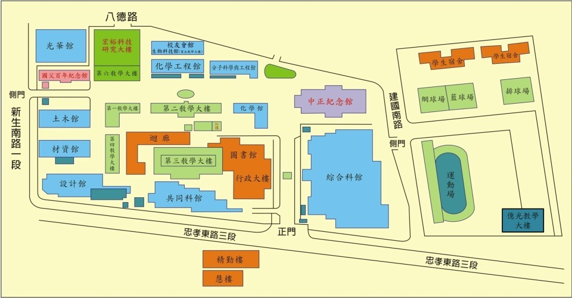台北科技大學綜合科館501電腦教室(台北市忠孝東路三段一號 捷運忠孝新生站4 號出口)
搭乘捷運：藍線【板南土城線】忠孝新生站 或 橘線【中和新蘆線】忠孝新生站，4 號出口台北科技大學。
各線公車：
台北科技大學站--212、212 直達車、232、262、299 及605。忠孝新生路口站--72、109、115、214、222、226、280、290、505、642、
665、668、672 及松江新生幹線。
自行開車：
【國道一號】於建國北路/松江路交流道下(靠左走建國北路高架橋)於忠孝東路出口下(循右線右轉忠孝東路)續行約100 公尺即達本校。
【國道三號】於新店交流道接木柵交流道下辛亥路轉建國南路直走至忠孝東路口即達本校。

